" كمباليكن سينر روهيغيا "
(٢٥ نوؤيمبر ٢٠١٦ / ٢٥ صفر ١٤٣۸)
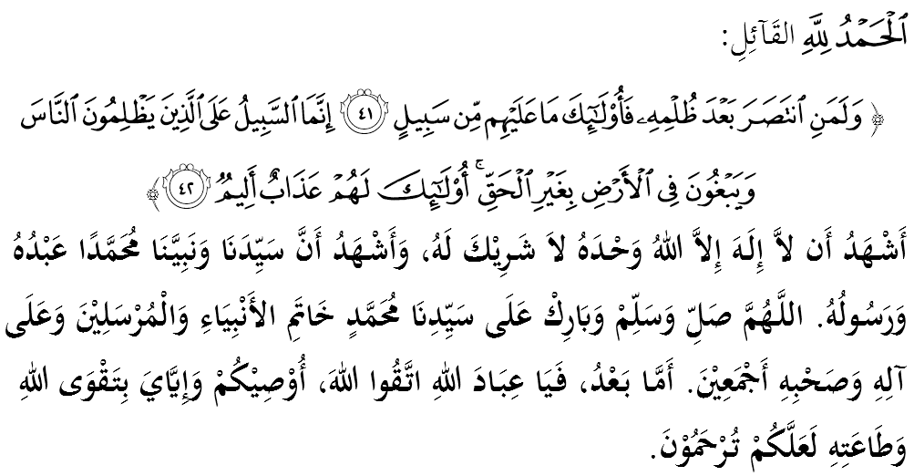

سيداغ جماعة يغ درحمتي الله سكالين،
ساي برفسن كفد ديري ساي دان مثرو سيداغ جمعة يغ دكاسيهي سكالين، ماريله سام٢ كيت منيغكتكن كتقوأن كفد الله سبحانه وتعالى دغن برسوغضوه٢ ملقساناكن سضالا فرينتهث دان منيغضلكن سضالا لارغنث. مودهن٢ كهيدوفن اين دبركتي ددنيا دان دأخيرة. منبر فد هاري اين اكن ممبيخاراكن خطبة برتاجوق: "كمباليكن سينر روهيغيا".

سيداغ جمعة يغ درحمتي الله،
إسلام اداله اضام يغ مثوروه كفد كامانن، مغاجق كفد كبايئكن، منولق كظاليمن دان منخضه كموغكرن. لنترن ايت، سجق اول لاضي إسلام ممرغي دان مغوتوق كراس تيندقكن كظاليمن دان كضانسانض افاتهلاضي جك سمفاي كفد مغوربنكن جيوا يغ تيدق بردوسا. فرمان الله سبحانه وتعالى دالم سورة اس الشورى ايات ٤١ - ٤٢:
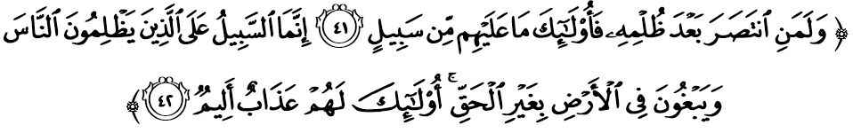مقصودث: "دان سسوغضوهث اورغ يغ ممبيلا ديري ستله اي دظاليمي، مك تيدق اد سبارغ جالن هندق مڽالهكن مريك. سسوغضوهث جالن ﴿اونتوق مثالهكن﴾ هاثله ترهادف اورغ يغ ملاكوكن كظاليمن كفد مأنسي دان برمهاراجليلا دموك بومي دغن تياد سبارغ السن يغ بنر. مريك ايتوله اورغ يغ برأوليه عذاب سيقسا يغ تيدق ترفري ساكيتث".
يغ جلس، ايسو كظاليمن، فغإناييأن دان فنخبولن سسبواه قوم اتاو بغسا، بوكنله فركارا يغ بارو تتافي تله لاما ترجادي. مريك جادي بضيتو دسببكن تاكوت اتاو تيدق سوك دغن فغاروه درفد قوم ترسبوت. اينيله يغ سداغ دهادفي اوليه مشاركت إسلام روهيغيا دميانمار. سابن هاري اد يغ دسيقسا دان دبونوه، سأوله٢ ساتو ميسي فغهافوسن قوم روهيغيا سداغ برلاكو.
ضمبارن اين ثات سباضاي سواتو بنتوق فنخبولن حق اساسي مأنسي دان فغهيناءن ترهادف اومت إسلام مينوريتي دميانمار يغ سهيغض كيني، ماسيه بلوم لاضي مندافت فمبيلاءن يغ سواجرڽ والاوفون مندافت فرهاتين فلباضاي فيهق دفريغكت انتارابغسا ترماسوق اوليه فرتوبوهن OIC.

سيداغ جمعة يغ درحمتي الله،
ضولوغن روهيغيا اين تله خوكوف ترهينا افابيلا دلابيل سباضاي ضولوغن فلارين دان تنفا نضري اوليه سستغه فرتوبوهن انتارابغسا دان تمفتن. تيدق خوكوف دغن ايت، كسغساراءن مريك دتمبه فولا دغن فنافيان كرعيتن مريك اوليه فيهق بركواساث سنديري. أخيرث، مريك ترفقسا برميضراسي دري كاوسن تمفت تيغضل مريك دأركان منوجو كببراف نضارا سفرتي بغلاديش، عرب، تايلاند ترماسوق مليسيا.
حقيقتث، سيتواسي ضولوغن اين سام اد دميانمار اتاو دنضارا لاءين سماكين مندافت فرهاتين دنيا ممندغكن مريك سداغ مغهادفي ديسكريميناسي حق اساسي مأنسي يغ امت سريوس. منبر برفندافت سيتواسي يغ منيمفا مريك ببراف هاري اين اد كاءيتنث دغن اوسها اونتوق منيدقكن ضولوغن روهيغيا دري بومي ميانمار.
دالم كونتيك س اين، كراجأن دان مشاركت ميانمار دان يغ مثديهكن ترماسوق فموك اضام مريك تله مثتوجوءي تيندقكن اين. سأوله٢ ضولوغن اين تله باثق ممبري مسئله دان مغنخم كستابيلن نضارا ترسبوت. لبيه مناكوتكن، ضولوغن روهيغيا يغ لمه اين منجادي مغسا عاقبة دأنياي اوليه فربواتن فيهق يغ لبيه اضريسيف دان هيبت دريسضي فيزيكل دان ككواسأن.
سيداغ جمعة يغ درحمتي الله،
دزمان يغ فنوه اوجين دان خابرن اين، كيت فرلو سنتياس مغيغتكن ديري اكن حقيقة اجرن إسلام مغناءي تغضوغجواب برساتو-فادو دان تولوغ-منولوغ انتارا ساتو سام لاءين. كيت برشكور دنضارا اين، كيت دافت هيدوف امان داماي والاوفون دكليليغي دغن فلباضاي قوم دان اضام.
سسوغضوهث إسلام ساغت منكنكن فرساودارأن دان فرساتوان. بهكن إسلام ايت سنديري داتغ اونتوق ممفرساتوكن فغانوتث بوكن اونتوق ممخه بله. اوسهله كيت برفخه، برضادوه، برباله سسام سنديري كران مربوتكن كفنتيغن ديري، كواس دان فوليتيك. بوكنكه الله سبحانه وتعالى تله ممبريكن فندوان دالم مثلساءيكن ستياف فرمسئلهن سفرتي فرمانث دالم سورة النسآء ايات ٥٩:
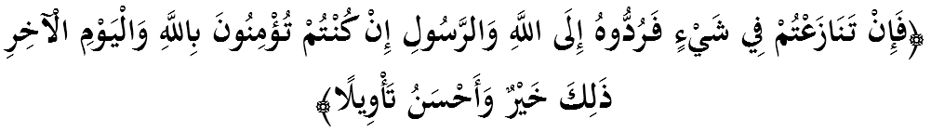مقصودڽ: "جك كامو برسليسيه فندافت تنتغ سسواتو، مك كمباليكنله اي كفد الله دان رسول، جك كامو بنر٢ برإيمان كفد الله دان هاري كمودين. يغ دمكين ايت لبيه اوتام دان لبيه باءيك عاقبتث."

سيداغ جمعة يغ درحمتي الله،
مسلم يغ سبنر اداله مريك يغ سنتياس ايغينكن كبايكن اونتوق ديري سنديري دان جوض اونتوق اورغ لاءين. دغن ايت، مريك تيدق اكن سسكالي ممبياركن ساوداراث تربيار، ترلنتر اتاو دظاليمي اوليه فيهق موسوه. سباليكث، مريك اكن امبيل فدولي، منجاض سبايئكث٢، ممبيلا دان منولوغث دساعت مريك ممرلوكن. سبدا رسول الله صلى الله عليه وسلم يغ دروايتكن اوليه أبو داود:
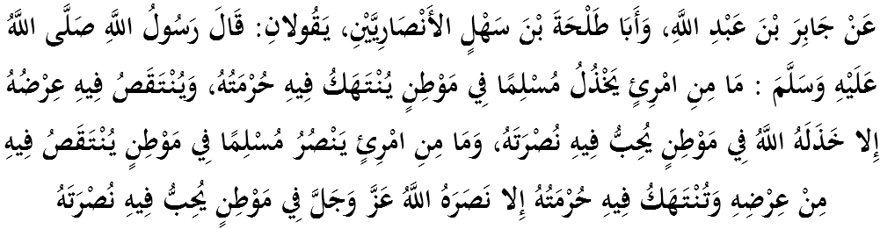مفهومث: "درفد جابر بن عبد الله دان أبو طلحة بن سهل الأنصار بركات: بهاوا رسول الله لى الله عليه وسلم برسبدا: تيدق اد سأورغ يغ ممبياركن سأورغ مسلم دتمفت دي دهيناكن كحورمتنث، دان دلغضر كمولياءنث ﴿حقث٢﴾، ملاءينكن الله فستي مغهيناكنث دتمفت يغ دي ايغين مندافتكن فرتولوغن. دان تيدق اد سأورغ يغ منولوغ سأورغ مسلم دتمفت دي دهيناكن كخورمتنث دان دلغضر كمولياءنث ﴿حقث٢﴾ ملاءينكن الله فستي منولوغث دتمفت يغ دي ايغين دتولوغ ددالمث."
سباضاي انسان يغ ممفوثاءي فراساءن كاسيه سايغ، سوده فستي كيت دافت مراساكن فندريتاءن يغ دعالمي اوليه مريك يغ كسوسهن اين. منبر يقين، جك جيوا كيت دفوفوق دان دفنوهي دغن فراساءن كاسيه سايغ نسخاي درجت كيت دتيغضيكن اوليه الله سبحانه وتعالى. سسوغضوهث، موجودكن كاسيه سايغ فد ديري سنديري، سرتا ممبريكن كاسيه سايغ كفد اورغ لاءين اداله ترماسوق عبادة دان مثرلهكن جاتي ديري سأورغ مسلم. جوسترو، دغن اداث كاسيه سايغ، كيت اكن لبيه برسديا اونتوق مغهادفي اوجين دغن فنوه كإنصافن.
سيداغ جمعة يغ درحمتي الله،
دالم سوءال ممبنتو مثلسايكن ايسو ايتنيك روهيغيا اين، منبر امت مثوكوغ دغن سارنان يغ دلونتركن اوليه فوخوك كفيمفينن نضارا بهاوا اداله ساغت فنتيغ نضارا٢ أسيان (Asean) دان نضارا كتيضا مماءينكن فرانن سخارا سيريوس دسمفيغ مغهولوركن بنتوان كمأنسيأن سباضايمان يغ دلاكوكن اوليه مليسيا. دغن سماغت أسيان برسام، منبر يقين سينر روهيغيا دافت دكمباليكن بهكن نضارا جوض دافت مغيلق كسن درفد تراضدي كمأنسيأن ترسبوت دمي كدولتن نضارا.
سباضاي مغأخيري خطبة فد هاري اين، منبر ايغين مغاجق سيداغ جمعة سكالين اونتوق مغحياتي اينتيفاتي خطبة يغ دسمفأيكن سباضاي فدومن ددالم كهيدوفن كيت، انتاراث:
فرتام: | اومت إسلام واجب ممفرتاهنكن تانه اير، كواس يغ دميليكي، دان منجاض فرفادوان سوفاي اف يغ كيت ميليكي اين تيدق موسنه.
كدوا: | كرجاسام ايرت نضارا٢ أسيان دافت ممبنتو مثلامتكن ايتنيك روهيغيا درفد ترتيغضل دغن اروس فردان.
كتيض: | اوجين يغ تيبا مندوروغ اومت إسلام اونتوق سدر دان انصاف دأتس كخواين ملغضر شريعة الله سبحان وتعالى.
ماريله كيت مرنوغي فرمان الله سبحانه وتعالى ددالم سورة الحديد ايات ٢٢-٢٣ يغ بربوثي:
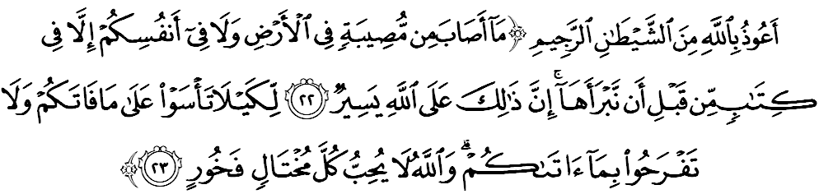
مقصودث: "تيدق اد سسواتو كسوسهن ﴿اتاو بلاء بنخان﴾ يغ دتيمفاكن دبومي، دان تيدق جوض يغ منيمفا ديري كامو، ملاءينكن تله سديا اد ددالم كتاب ﴿فغتاهوان كامي﴾ سبلوم كامي منجاديكنڽ; سسوغضوهث مغاداكن يغ دمكين ايت اداله موده باضي الله. ﴿كامو دبريتاهو تنتغ ايت﴾ سوفاي كامو تيدق برسديه هاتي اكن اف يغ تله لوفوت درفد كامو، دان تيدق فولا برضمبيرا ﴿سخارا سومبوغ دان بغض﴾ دغن اف يغ دبريكن كفد كامو. دان ﴿ايغتله﴾، الله تيدق سوك كفد تياف أورغ يغ سومبوغ تكبور، لاضي ممبغضاكن ديري"

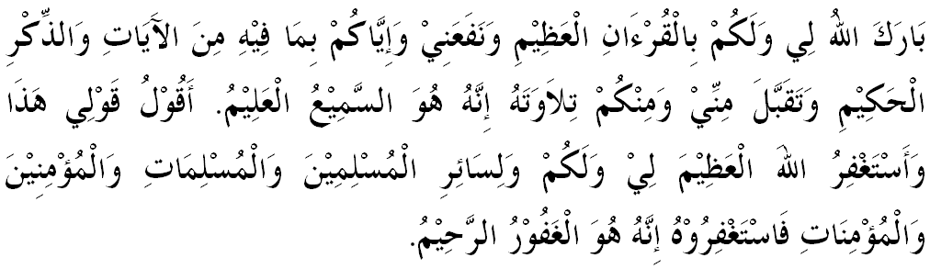

خطبة كدوا
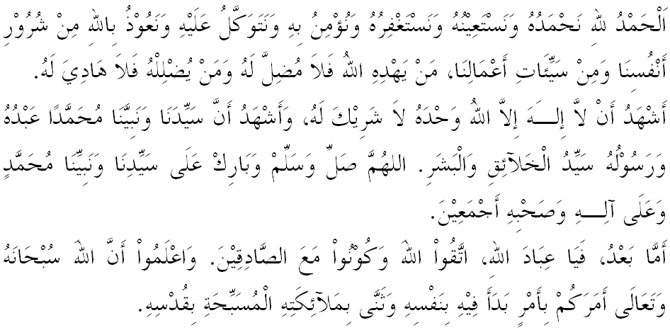
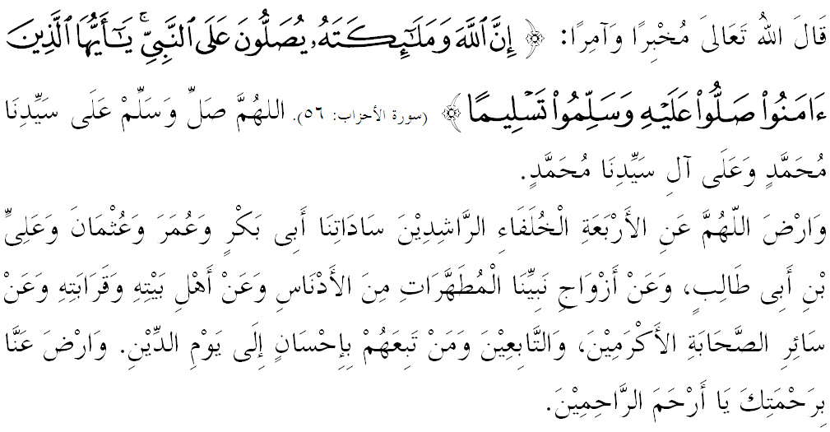
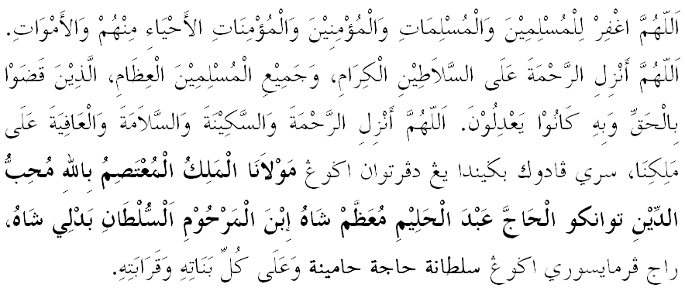
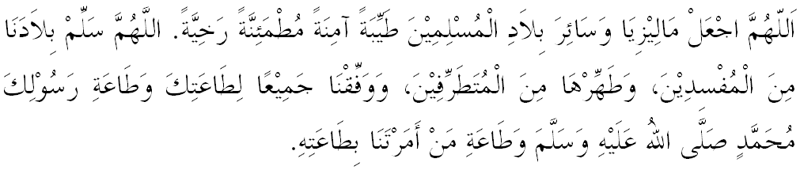
يا الله يا توهن كامي. كامي مموهون اضر دغن رحمة دان فرليندوغنمو، نضارا كامي إين دان سلوروه رعيتث دككلكن دالم كأمانن دان كسجهترا^{ء}ن. تانامكنله راس كاسيه سإيغ دانتارا كامي، ككالكنله فرفادوان دكالغن كامي. سموض دغنث كامي سنتياس هيدوف امان دامإي، معمور دان سلامت سفنجغ زمان.
